**森林火险气象等级预报**

2024年11月29日

**湖南省气象台 签发：陈静静**

一、未来三天天气预报

**29日晚至30日白天受弱波动影响，省内云系增多，湘西北有分散性阵雨；30日晚至12月2日高空转为槽后，省内大部分地区为晴天间多云。具体预报：**

**今天晚上到明天白天**，晴天转多云，其中湘西北局地有小雨；南风2～3级；最低气温湘西北5～7℃，其他地区7～9℃；最高气温19～21℃。

**11月30日晚上到12月1日白天**，晴天间多云，1日清晨湘西局地有雾；南风2～3级；最低气温湘西北5～7℃，其他地区8～10℃；最高气温20～22℃。

**12月1日晚上到2日白天**，晴天间多云；南风转北风2～3级；最低气温湘西北8～10℃，其他地区10～12℃；最高气温湘南22～24℃，其他地区20～22℃。

二、未来三天森林火险气象等级预报

**30日**，郴州（宜章、临武）、永州（冷水滩、东安、道县、蓝山、江华）森林火险气象等级较高（3级），其他地区森林火险气象等级较低。（图1)

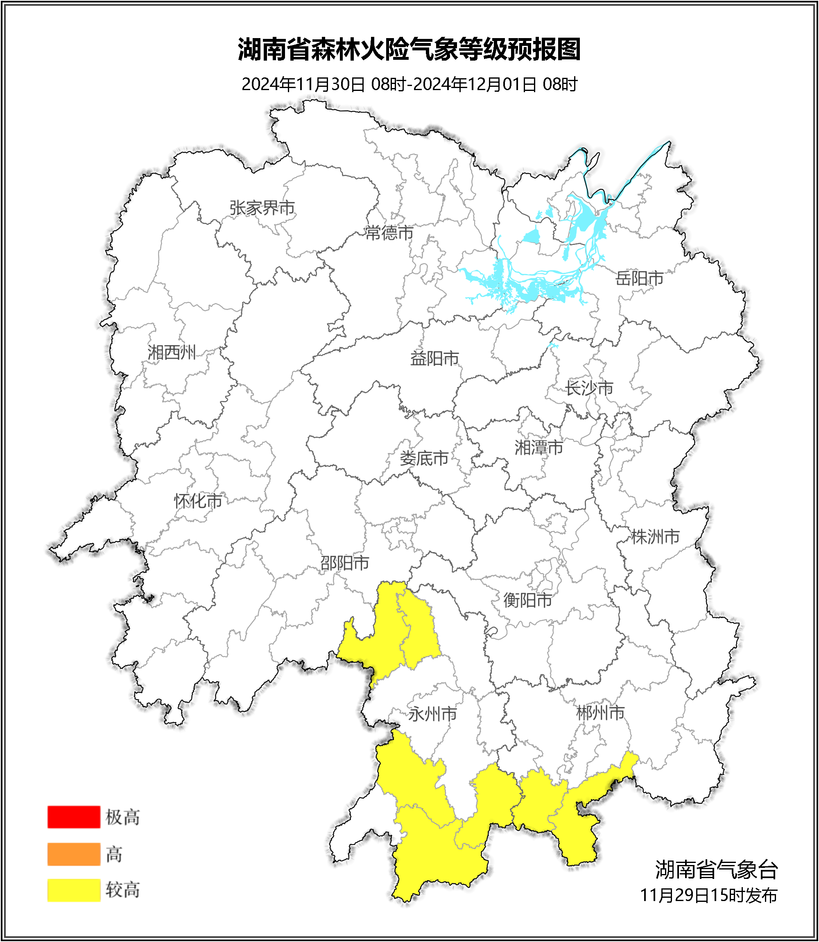

**图1 湖南森林火险气象等级预报（11月30日）**

**12月01日**，永州（全境）、衡阳（市区、衡山、衡东、祁东、衡阳县、常宁、衡南、耒阳）、株洲（攸县、茶陵）、郴州（安仁、永兴、桂阳、嘉禾、宜章、临武）、邵阳（洞口、邵东）、怀化（麻阳、新晃、芷江、溆浦、洪江、会同）森林火险气象等级较高（3级），其他地区森林火险气象等级较低。（图2)

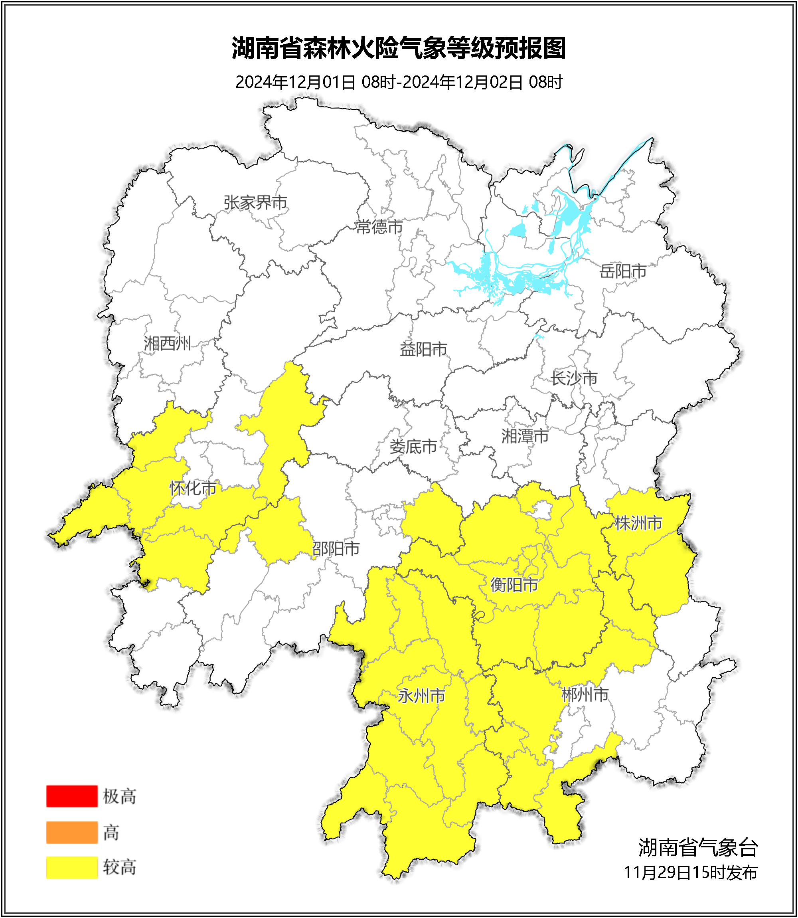

**图2 湖南森林火险气象等级预报（12月01日）**

**12月02日**，永州（全境）、衡阳（市区、衡山、衡东、祁东、衡阳县、常宁、衡南、耒阳）、株洲（攸县、醴陵、茶陵、炎陵）、郴州（安仁、永兴、桂阳、嘉禾、宜章、临武）、邵阳（洞口、邵东、新宁、城步）、怀化（会同、通道）森林火险气象等级较高（3级），其他地区森林火险气象等级较低。（图3)

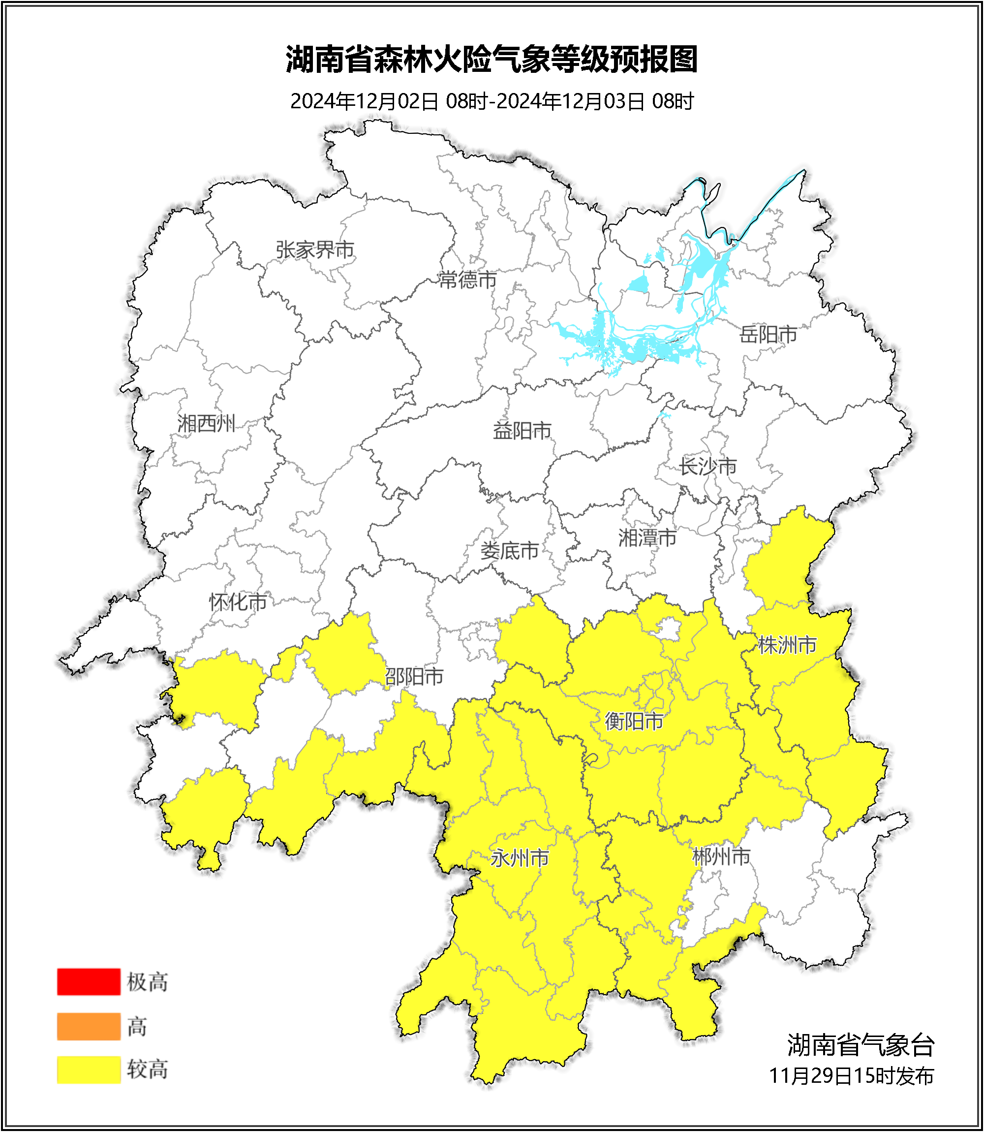

**图3 湖南森林火险气象等级预报（12月02日）**

三、关注与建议

未来3天，气温逐步回升，湘中、湘南部分地区森林火险气象等级较高，需加强防范。

湖南省气象台